ЗАКОН

Республики Татарстан

Об изменении границ территорий отдельных муниципальных образований и внесении изменений в законы Республики Татарстан «О границах территории и статусе муниципального образования города Казани» и «Об установлении границ территорий и статусе муниципального образования «Лаишевский муниципальный район» и муниципальных образований в его составе»

Принят
Государственным Советом
Республики Татарстан
16 июля 2020 года

Статья 1

Изменить границы территории муниципального образования города Казани по смежеству с муниципальным образованием «Лаишевский муниципальный район» и входящим в его состав муниципальным образованием «Матюшинское сельское поселение» и границы территорий муниципального образования «Лаишевский муниципальный район» и входящего в его состав муниципального образования «Матюшинское сельское поселение» по смежеству с муниципальным образованием города Казани согласно приложению к настоящему Закону.

Статья 2

Внести в Закон Республики Татарстан от 15 сентября 2004 года № 46-ЗРТ
«О границах территории и статусе муниципального образования города Казани» (Ведомости Государственного Совета Татарстана, 2004, № 8 – 9; 2007, № 12
(II часть); 2008, № 7 (II часть), № 12 (VI часть); 2012, № 1; 2014, № 12 (IV часть); Собрание законодательства Республики Татарстан, 2017, № 41 (часть I); 2018, № 54 (часть I) следующие изменения:

1) приложение 1 изложить в следующей редакции:
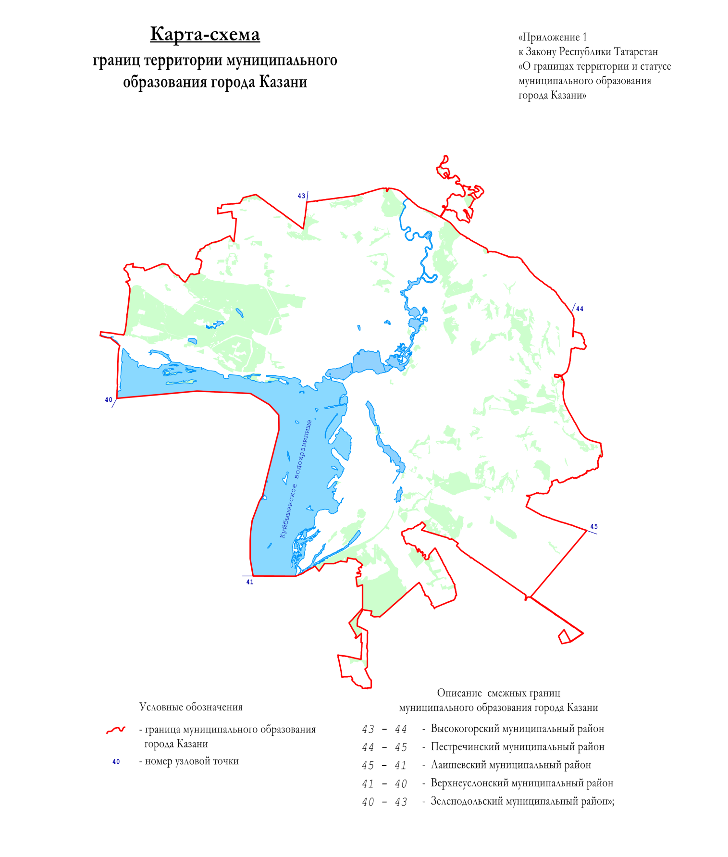

2) абзац шестьдесят седьмой приложения 2 изложить в следующей редакции:
«Граница муниципального образования города Казани по смежеству с муниципальным образованием «Лаишевский муниципальный район» проходит от узловой точки 45 по сельскохозяйственным угодьям на юго-запад 6,1 км, пересекая овраги, придорожную лесную полосу, далее идет на юго-восток 4,5 км по северо-восточной границе полосы отвода федеральной автодороги Казань – Оренбург, затем проходит по сельскохозяйственным угодьям на юго-запад 1,71 км, пересекая полосу отвода федеральной автодороги Казань – Оренбург и лесные полосы, на северо-запад 565 м, на северо-восток 605 м, на юго-восток 215 м, идет 720 м по юго-западной границе лесной полосы, далее проходит на северо-восток 1,04 км по сельскохозяйственным угодьям, пересекая лесные полосы, затем идет на северо-запад 4,47 км по юго-западной границе полосы отвода федеральной автодороги Казань – Оренбург, проходит ломаной линией на юго-запад 450 м по юго-восточной границе полосы отвода автодороги Подъезд к аэропорту «Казань», на северо-запад 60 м по сельскохозяйственным угодьям, пересекая полосу отвода данной автодороги, далее идет на север 420 м по западной границе полосы отвода данной автодороги, пересекая лесную полосу, затем проходит на северо-запад 515 м по юго-западной границе лесной полосы, по сельскохозяйственным угодьям 75 м, по юго-западной границе лесной полосы 360 м, по сельскохозяйственным угодьям 90 м, по юго-западной границе лесной полосы 395 м, по сельскохозяйственным угодьям 135 м, по юго-западной границе лесной полосы 910 м, по сельскохозяйственным угодьям 200 м, пересекая полосу древесно-кустарниковой растительности, по юго-западной границе лесной полосы 370 м, по сельскохозяйственным угодьям 230 м, по юго-западной границе лесной полосы 895 м, по сельскохозяйственным угодьям 190 м, далее идет по юго-западной границе лесной полосы 205 м, ломаной линией 220 м по сельскохозяйственным угодьям, 910 м по юго-западной границе лесной полосы, по сельскохозяйственным угодьям 275 м, пересекая полосу отвода автодороги «Казань – Оренбург» – «Казань – Боровое Матюшино», до северо-западной границы полосы отвода, проходит на северо-восток 205 м по северо-западной границе полосы отвода данной автодороги, далее идет по сельскохозяйственным угодьям 550 м на северо-запад, идет ломаной линией на юго-запад 155 м, на северо-запад ломаной линией 350 м, по массиву леса 80 м, по сельскохозяйственным угодьям 105 м, по массиву леса 90 м, затем проходит по юго-западной границе массива леса 595 м, по сельскохозяйственным угодьям 105 м, по юго-западной границе массива леса 125 м, по сельскохозяйственным угодьям 75 м, далее идет по северной границе массива леса 385 м, по днищу оврага 185 м, затем проходит на северо-восток 340 м по сельскохозяйственным угодьям, по массиву леса 100 м и на северо-запад 25 м, далее идет по сельскохозяйственным угодьям 25 м, пересекая полосу отвода профилированной автодороги, проходит по северо-восточной границе промышленного объекта 250 м, по сельскохозяйственным угодьям 20 м, по оврагу 10 м до пересыхающего ручья, идет вниз по течению данного ручья 1,71 км, затем проходит ломаной линией на юго-восток 985 м по сельскохозяйственным угодьям, ломаной линией 3,07 км по днищу оврага, далее идет ломаной линией на северо-восток 450 м по юго-восточной границе лесного квартала 40 Столбищенского участкового лесничества Государственного бюджетного учреждения Республики Татарстан «Пригородное лесничество», пересекая обрыв, по сельскохозяйственным угодьям 365 м и на юго-восток 35 м, по юго-западной границе полосы отвода железной дороги станция Казань – аэропорт 1,61 км, по сельскохозяйственным угодьям на юго-запад 10 м, на юго-восток 520 м, на северо-восток 15 м, на юго-восток 735 м по юго-западной границе полосы отвода железной дороги станция Казань – аэропорт, проходит ломаной линией на юг 230 м по восточной границе коллективных садов, 485 м по западной границе лесной полосы, 105 м по сельскохозяйственным угодьям и на юго-запад ломаной линией 1,07 км, идет 820 м по юго-восточной границе полосы отвода профилированной автодороги, затем проходит на северо-запад 200 м по северо-восточной границе обособленного участка лесного квартала 111, идет 210 м по массиву леса, на северо-восток 85 м по сельскохозяйственным угодьям и на северо-запад 505 м, проходит ломаной линией 335 м по северо-восточной границе лесного квартала 96, ломаной линией 305 м по северо-восточной границе массива леса, 420 м по северо-восточной границе лесного квартала 96, проходит по сельскохозяйственным угодьям 260 м, пересекая защитную лесную полосу, идет на юго-запад 275 м по северо-западной границе данной лесной полосы, по сельскохозяйственным угодьям 810 м, по массиву леса 10 м, далее идет 2,61 км по лесным кварталам 48, 52, 51, 53 и ломаной линией на запад 120 м по юго-западной границе лесного квартала 53, по сельскохозяйственным угодьям 215 м, затем проходит ломаной линией на северо-запад 280 м по юго-западной границе и на северо-восток 285 м по северо-западной границе лесного квартала 53, далее идет на северо-запад 640 м по юго-западной границе лесного квартала 49, на юго-запад 1,24 км по восточной границе полосы отвода автодороги Казань – Боровое Матюшино, на юго-восток 795 м по северо-восточной границе полосы отвода автодороги «Казань – Боровое Матюшино» – Песчаные Ковали – «Столбище – Атабаево», проходит на юг 20 м, пересекая полосу отвода данной автодороги, идет 590 м по западной границе лесного квартала 61, по западной границе низинного болота 95 м, проходит 145 м по западной границе лесного квартала 61, идет 435 м по сельскохозяйственным угодьям, 360 м по западной границе лесного квартала 61, затем проходит 400 м по западной границе обособленного участка лесного квартала 115, по сельскохозяйственным угодьям 45 м, идет 355 м по лесному кварталу 62, ломаной линией на юго-запад 370 м по сельскохозяйственным угодьям, на юго-восток 450 м по юго-западной границе лесного квартала 62, по сельскохозяйственным угодьям 105 м, проходит 95 м по юго-западной границе лесного квартала 62, по сельскохозяйственным угодьям 80 м, идет 75 м по юго-западной границе лесного квартала 62, ломаной линией 60 м по сельскохозяйственным угодьям, на юг 530 м по западной границе полосы отвода автодороги Песчаные Ковали – Орел, по сельскохозяйственным угодьям на запад 245 м и на юг 50 м, идет на запад по северной границе массива леса 205 м, на юг 20 м по массиву леса, на запад 165 м по северной границе коллективных садов, 30 м на северо-восток по коллективным садам, на северо-запад 950 м по северо-восточной границе коллективных садов, ломаной линией на север 160 м по сельскохозяйственным угодьям, на северо-запад 195 м по северо-восточной границе и на запад 220 м по северной границе коллективных садов, 190 м по северной границе обособленного участка лесного квартала 64, по сельскохозяйственным угодьям 240 м, на северо-запад 1,6 км по восточной границе лесных кварталов 62, 58 Матюшинского участкового лесничества Государственного бюджетного учреждения Республики Татарстан «Пригородное лесничество», на юго-восток 515 м по массиву леса, ломаной линией по сельскохозяйственным угодьям 35 м, дважды пересекая лесную полосу, 250 м по северо-восточной границе лесной полосы, 20 м по сельскохозяйственным угодьям, пересекая лесную полосу, 860 м по северо-восточной границе лесного квартала 62 Столбищенского участкового лесничества Государственного бюджетного учреждения Республики Татарстан «Пригородное лесничество», ломаной линией на север 1,89 км по восточной границе лесных кварталов 60, 59, на юго-запад 530 м по лесному кварталу 59, ломаной линией на северо-запад по сельскохозяйственным угодьям 105 м, пересекая полосу отвода автодороги Казань – Боровое Матюшино, далее идет на северо-восток 150 м, на северо-запад 1,03 км по западной границе и на северо-восток 1,29 км по северо-западной границе лесного квартала 59, на север 1,74 км по западной границе лесных кварталов 49, 44, 41, на юго-запад 400 м по северной границе лесного квартала 25 Матюшинского участкового лесничества Государственного бюджетного учреждения Республики Татарстан «Пригородное лесничество», на северо-запад 650 м по восточной границе лесного квартала 11, проходит ломаной линией на северо-восток 1,9 км по юго-восточной границе и на северо-запад 1,1 км по северо-восточной границе лесного квартала 12, далее идет по массиву леса 120 м на северо-запад, 300 м на юго-запад и 400 м на северо-запад, далее ломаной линией на юго-запад и запад 1,2 км по северной границе лесных кварталов 94, 7, 6, на юго-запад 650 м по северо-западной границе лесных кварталов 6, 5, на северо-запад 450 м по северо-восточной границе лесного квартала 9, далее идет на юго-запад 1,55 км по берегу залива Куйбышевского водохранилища, дважды пересекая залив, на запад 2,99 км по акватории Куйбышевского водохранилища до узловой точки 41, расположенной в акватории Куйбышевского водохранилища в 5,7 км на северо-запад от деревни Матюшино Лаишевского муниципального района на стыке границ муниципального образования города Казани, Лаишевского и Верхнеуслонского муниципальных районов.».

Статья 3

Внести в Закон Республики Татарстан от 31 января 2005 года № 28-ЗРТ
«Об установлении границ территорий и статусе муниципального образования «Лаишевский муниципальный район» и муниципальных образований в его составе» (Ведомости Государственного Совета Татарстана, 2005, № 1 (II часть); 2007, № 12 (II часть); 2008, № 7 (II часть); 2010, № 5 (I часть), № 6 (I часть); 2014, № 7, № 12
(IV часть) следующие изменения:

1) приложение 1 изложить в следующей редакции:

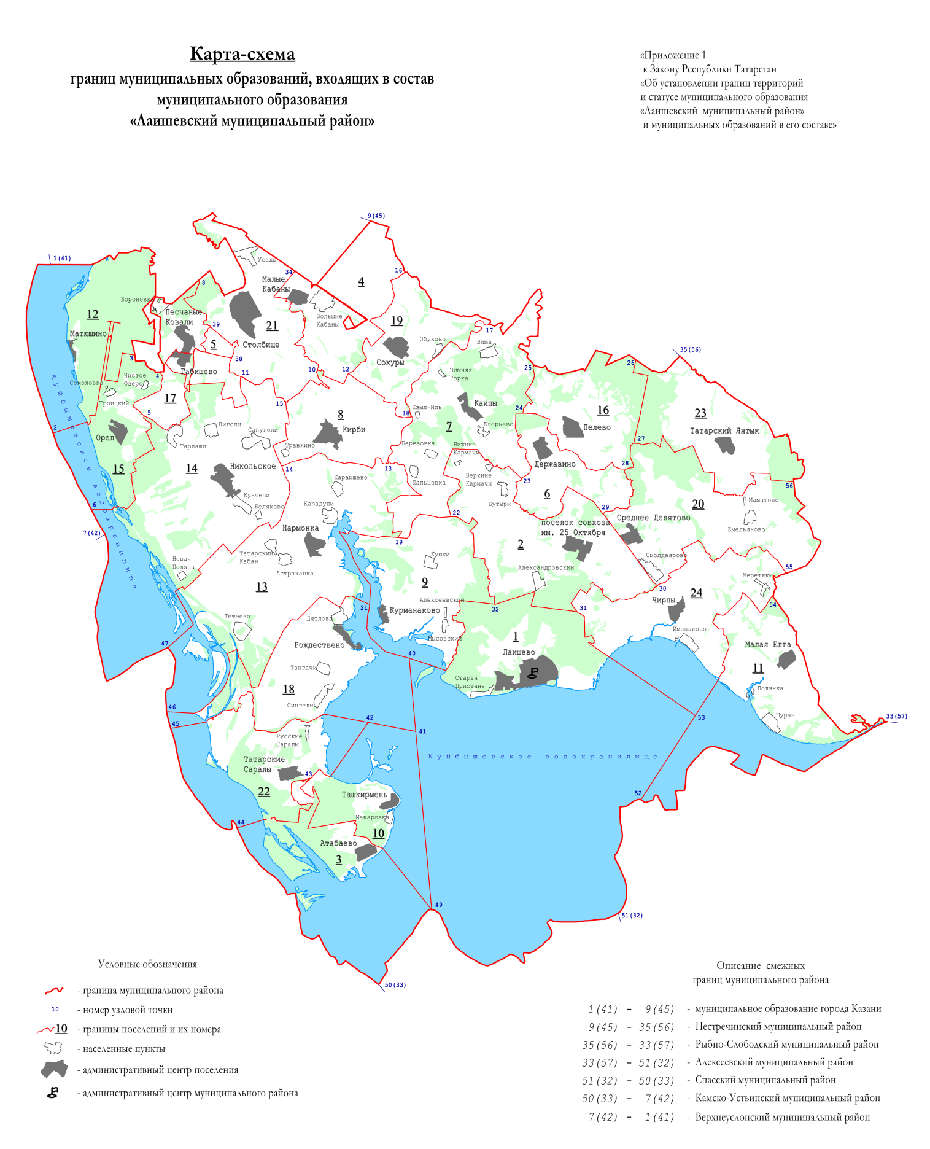

Городское и сельские поселения,

входящие в состав муниципального образования

«Лаишевский муниципальный район»

№ на карте-схеме | Муниципальное образование
1 | город Лаишево
2 | Александровское сельское поселение
3 | Атабаевское сельское поселение
4 | Большекабанское сельское поселение
5 | Габишевское сельское поселение
6 | Державинское сельское поселение
7 | Егорьевское сельское поселение
8 | Кирбинское сельское поселение
9 | Куюковское сельское поселение
10 | Макаровское сельское поселение
11 | Малоелгинское сельское поселение
12 | Матюшинское сельское поселение
13 | Нармонское сельское поселение
14 | Никольское сельское поселение
15 | Орловское сельское поселение
16 | Пелевское сельское поселение
17 | Песчано-Ковалинское сельское поселение
18 | Рождественское сельское поселение
19 | Сокуровское сельское поселение
20 | Среднедевятовское сельское поселение
21 | Столбищенское сельское поселение
22 | Татарско-Сараловское сельское поселение
23 | Татарско-Янтыкское сельское поселение
24 | Чирповское сельское поселение | »;

2) абзац девятый приложения 2 изложить в следующей редакции:
«Граница муниципального образования «Лаишевский муниципальный район» по смежеству с муниципальным образованием города Казани проходит от узловой точки 9(45) по сельскохозяйственным угодьям на юго-запад 6,1 км, пересекая овраги, придорожную лесную полосу, далее идет на юго-восток 4,5 км по северо-восточной границе полосы отвода федеральной автодороги Казань – Оренбург, затем проходит по сельскохозяйственным угодьям на юго-запад 1,71 км, пересекая полосу отвода федеральной автодороги Казань – Оренбург и лесные полосы, на северо-запад 565 м, на северо-восток 605 м, на юго-восток 215 м, идет 720 м по юго-западной границе лесной полосы, далее проходит на северо-восток 1,04 км по сельскохозяйственным угодьям, пересекая лесные полосы, затем идет на северо-запад 4,47 км по юго-западной границе полосы отвода федеральной автодороги Казань – Оренбург, проходит ломаной линией на юго-запад 450 м по юго-восточной границе полосы отвода автодороги Подъезд к аэропорту «Казань», на северо-запад 60 м по сельскохозяйственным угодьям, пересекая полосу отвода данной автодороги, далее идет на север 420 м по западной границе полосы отвода данной автодороги, пересекая лесную полосу, затем проходит на северо-запад 515 м по юго-западной границе лесной полосы, по сельскохозяйственным угодьям 75 м, по юго-западной границе лесной полосы 360 м, по сельскохозяйственным угодьям 90 м, по юго-западной границе лесной полосы 395 м, по сельскохозяйственным угодьям 135 м, по юго-западной границе лесной полосы 910 м, по сельскохозяйственным угодьям 200 м, пересекая полосу древесно-кустарниковой растительности, по юго-западной границе лесной полосы 370 м, по сельскохозяйственным угодьям 230 м, по юго-западной границе лесной полосы 895 м, по сельскохозяйственным угодьям 190 м, далее идет по юго-западной границе лесной полосы 205 м, ломаной линией 220 м по сельскохозяйственным угодьям, 910 м по юго-западной границе лесной полосы, по сельскохозяйственным угодьям 275 м, пересекая полосу отвода автодороги «Казань – Оренбург» – «Казань – Боровое Матюшино», до северо-западной границы полосы отвода, проходит на северо-восток 205 м по северо-западной границе полосы отвода данной автодороги, далее идет по сельскохозяйственным угодьям 550 м на северо-запад, идет ломаной линией на юго-запад 155 м, на северо-запад ломаной линией 350 м, по массиву леса 80 м, по сельскохозяйственным угодьям 105 м, по массиву леса 90 м, затем проходит по юго-западной границе массива леса 595 м, по сельскохозяйственным угодьям 105 м, по юго-западной границе массива леса 125 м, по сельскохозяйственным угодьям 75 м, далее идет по северной границе массива леса 385 м, по днищу оврага 185 м, затем проходит на северо-восток 340 м по сельскохозяйственным угодьям, по массиву леса 100 м и на северо-запад 25 м, далее идет по сельскохозяйственным угодьям 25 м, пересекая полосу отвода профилированной автодороги, проходит по северо-восточной границе промышленного объекта 250 м, по сельскохозяйственным угодьям 20 м, по оврагу 10 м до пересыхающего ручья, идет вниз по течению данного ручья 1,71 км, затем проходит ломаной линией на юго-восток 985 м по сельскохозяйственным угодьям, ломаной линией 3,07 км по днищу оврага, далее идет ломаной линией на северо-восток 450 м по юго-восточной границе лесного квартала 40 Столбищенского участкового лесничества Государственного бюджетного учреждения Республики Татарстан «Пригородное лесничество», пересекая обрыв, по сельскохозяйственным угодьям 365 м и на юго-восток 35 м, по юго-западной границе полосы отвода железной дороги станция Казань – аэропорт 1,61 км, по сельскохозяйственным угодьям на юго-запад 10 м, на юго-восток 520 м, на северо-восток 15 м, на юго-восток 735 м по юго-западной границе полосы отвода железной дороги станция Казань – аэропорт, проходит ломаной линией на юг 230 м по восточной границе коллективных садов, 485 м по западной границе лесной полосы, 105 м по сельскохозяйственным угодьям и на юго-запад ломаной линией 1,07 км, идет 820 м по юго-восточной границе полосы отвода профилированной автодороги, затем проходит на северо-запад 200 м по северо-восточной границе обособленного участка лесного квартала 111, идет 210 м по массиву леса, на северо-восток 85 м по сельскохозяйственным угодьям и на северо-запад 505 м, проходит ломаной линией 335 м по северо-восточной границе лесного квартала 96, ломаной линией 305 м по северо-восточной границе массива леса, 420 м по северо-восточной границе лесного квартала 96, проходит по сельскохозяйственным угодьям 260 м, пересекая защитную лесную полосу, идет на юго-запад 275 м по северо-западной границе данной лесной полосы, по сельскохозяйственным угодьям 810 м, по массиву леса 10 м, далее идет 2,61 км по лесным кварталам 48, 52, 51, 53 и ломаной линией на запад 120 м по юго-западной границе лесного квартала 53, по сельскохозяйственным угодьям 215 м, затем проходит ломаной линией на северо-запад 280 м по юго-западной границе и на северо-восток 285 м по северо-западной границе лесного квартала 53, далее идет на северо-запад 640 м по юго-западной границе лесного квартала 49, на юго-запад 1,24 км по восточной границе полосы отвода автодороги Казань – Боровое Матюшино, на юго-восток 795 м по северо-восточной границе полосы отвода автодороги «Казань – Боровое Матюшино» – Песчаные Ковали – «Столбище – Атабаево», проходит на юг 20 м, пересекая полосу отвода данной автодороги, идет 590 м по западной границе лесного квартала 61, по западной границе низинного болота 95 м, проходит 145 м по западной границе лесного квартала 61, идет 435 м по сельскохозяйственным угодьям, 360 м по западной границе лесного квартала 61, затем проходит 400 м по западной границе обособленного участка лесного квартала 115, по сельскохозяйственным угодьям 45 м, идет 355 м по лесному кварталу 62, ломаной линией на юго-запад 370 м по сельскохозяйственным угодьям, на юго-восток 450 м по юго-западной границе лесного квартала 62, по сельскохозяйственным угодьям 105 м, проходит 95 м по юго-западной границе лесного квартала 62, по сельскохозяйственным угодьям 80 м, идет 75 м по юго-западной границе лесного квартала 62, ломаной линией 60 м по сельскохозяйственным угодьям, на юг 530 м по западной границе полосы отвода автодороги Песчаные Ковали – Орел, по сельскохозяйственным угодьям на запад 245 м и на юг 50 м, идет на запад по северной границе массива леса 205 м, на юг 20 м по массиву леса, на запад 165 м по северной границе коллективных садов, 30 м на северо-восток по коллективным садам, на северо-запад 950 м по северо-восточной границе коллективных садов, ломаной линией на север 160 м по сельскохозяйственным угодьям, на северо-запад 195 м по северо-восточной границе и на запад 220 м по северной границе коллективных садов, 190 м по северной границе обособленного участка лесного квартала 64, по сельскохозяйственным угодьям 240 м, на северо-запад 1,6 км по восточной границе лесных кварталов 62, 58 Матюшинского участкового лесничества Государственного бюджетного учреждения Республики Татарстан «Пригородное лесничество», на юго-восток 515 м по массиву леса, ломаной линией по сельскохозяйственным угодьям 35 м, дважды пересекая лесную полосу, 250 м по северо-восточной границе лесной полосы, 20 м по сельскохозяйственным угодьям, пересекая лесную полосу, 860 м по северо-восточной границе лесного квартала 62 Столбищенского участкового лесничества Государственного бюджетного учреждения Республики Татарстан «Пригородное лесничество», ломаной линией на север 1,89 км по восточной границе лесных кварталов 60, 59, на юго-запад 530 м по лесному кварталу 59, ломаной линией на северо-запад по сельскохозяйственным угодьям 105 м, пересекая полосу отвода автодороги Казань – Боровое Матюшино, далее идет на северо-восток 150 м, на северо-запад 1,03 км по западной границе и на северо-восток 1,29 км по северо-западной границе лесного квартала 59, на север 1,74 км по западной границе лесных кварталов 49, 44, 41, на юго-запад 400 м по северной границе лесного квартала 25 Матюшинского участкового лесничества Государственного бюджетного учреждения Республики Татарстан «Пригородное лесничество», на северо-запад 650 м по восточной границе лесного квартала 11, проходит ломаной линией на северо-восток 1,9 км по юго-восточной границе и на северо-запад 1,1 км по северо-восточной границе лесного квартала 12, далее идет по массиву леса 120 м на северо-запад, 300 м на юго-запад и 400 м на северо-запад, далее ломаной линией на юго-запад и запад 1,2 км по северной границе лесных кварталов 94, 7, 6, на юго-запад 650 м по северо-западной границе лесных кварталов 6, 5, на северо-запад 450 м по северо-восточной границе лесного квартала 9, далее идет на юго-запад 1,55 км по берегу залива Куйбышевского водохранилища, дважды пересекая залив, на запад 2,99 км по акватории Куйбышевского водохранилища до узловой точки 1(41).».

Статья 4

Настоящий Закон вступает в силу с 16 ноября 2020 года.

Президент
Республики Татарстан Р.Н. Минниханов

Казань, Кремль
21 июля 2020 года
№ 47-ЗРТ

